**Documentación Preliminar del Proyecto - Sitio Web de la banda de Rock DIVIDIDOS**

1. Título y Descripción del Proyecto:

● Título: "Banda de Rock DIVIDIDOS"

● Descripción: Creación de un sitio web de la banda de rock DIVIDIDOS, con el objetivo de mostrar las próximas fechas de la banda, los integrantes, la discografía, y una galería de imágenes y videos.

2. Público Objetivo:

● Público: Seguidores de la banda, músicos, productores, discográficas.

3. Estructura del Sitio:

● Inicio

● Integrantes

● Discografía

● Galería

● Contacto

4. Diseño y Estilo:

● Estilo visual: Rockero, Rústico.

● Tipografía: Convergence y landspeedrecord.

● Colores: Blanco, negro, rojos, marrón. Adjuntamos Paleta de Colores:

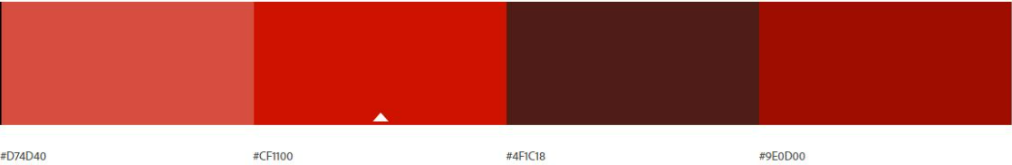

5. Contenido y Funcionalidades:

● Contenido: Información de los próximos shows, imágenes y videos de recitales, Información de los integrantes, y las tapas de cada álbum.

● Funcionalidades: Formulario de contacto funcional.

6. Integrantes del Equipo y Representante:

● Equipo: Juan Manuel Amsler (Representante y desarrollo), Danilo Román Frid (Desarrollo), Juan Pablo Suárez (Contenido), Pablo Chail (Diseño).

7. Cronograma Tentativo:

● Diseño y planificación: 1 semana

● Desarrollo y programación: 5 semanas

● Creación de contenido: 2 semanas

8. Recursos Externos:

● Tipografías obtenidas de internet: Convergence y landspeedrecord

● Iconos de FontAwesome

● Iconos de Bootstrap-icons

● Imágenes de otros sitios webs.

● Videos de embebidos de Youtube.

● Api (¿?)

9. Desarrollos Futuros y Mejoras Potenciales (Opcional)

● Posibilidad de dejar comentarios (moderarlos).

● Registro de usuarios para poder identificar los comentarios o inscribirlos a un newsletter.

10. Contacto:

● Email del Representante: [jmamsler@hotmail.com](mailto:jmamsler@hotmail.com)

11. Fecha de Entrega:

● La fecha de entrega del proyecto informada por el Instructor.

Esta documentación preliminar te ayudará a organizar y planificar de manera efectiva

el desarrollo del sitio web de DIVIDIDOS, con toda la información relevante de la banda como así también un formulario de contacto y la participación del representante como nexo con el Instructor del curso.